鸦片战争中，清军真的用马桶来对抗英国的大炮吗？

原创罗马主义[灼识新维度](javascript:void(0);)

**灼识新维度**

微信号gh_4c12eeda5979

功能介绍不一样的视角，不一样维度，带来全新观点，全新认知升级

2021-01-25[原文](https://mp.weixin.qq.com/s?__biz=MzU0Mjc2OTkzNQ==&mid=2247488901&idx=1&sn=33145276f0f074796637eae3ddf8a569&chksm=fb14c3e5cc634af3142bf16a5de7de82ee9f79ea062016664ff4da84effd076e12a994bf163c&scene=27#wechat_redirect&cpage=10)

收录于话题

#晚清沧海事

75个

**治理新疆（七）**

晚清沧海事下卷12

**作者|罗马主义**

1841年，英国远征军再次进攻广州，道光皇帝一看，周围年轻一点的将领，要不就是纨绔子弟，要不就是没有实际作战经验，唯一让他感到稍微有点放心的，就是已经70多岁的名将杨芳。

按照清朝中期的惯例，贵胄奕山被作为皇家的政治代表，杨芳被作为前线的军事总指挥，派往了广州。

开战之初，杨芳用他老师杨遇春最拿手的速战阵和英国人的线列阵形打了一仗，被英国人用准确射程远达两公里的12磅拿破仑炮，外加拥有150米的精确射程，刻有来复线的伯克燧发枪，打得落花流水。

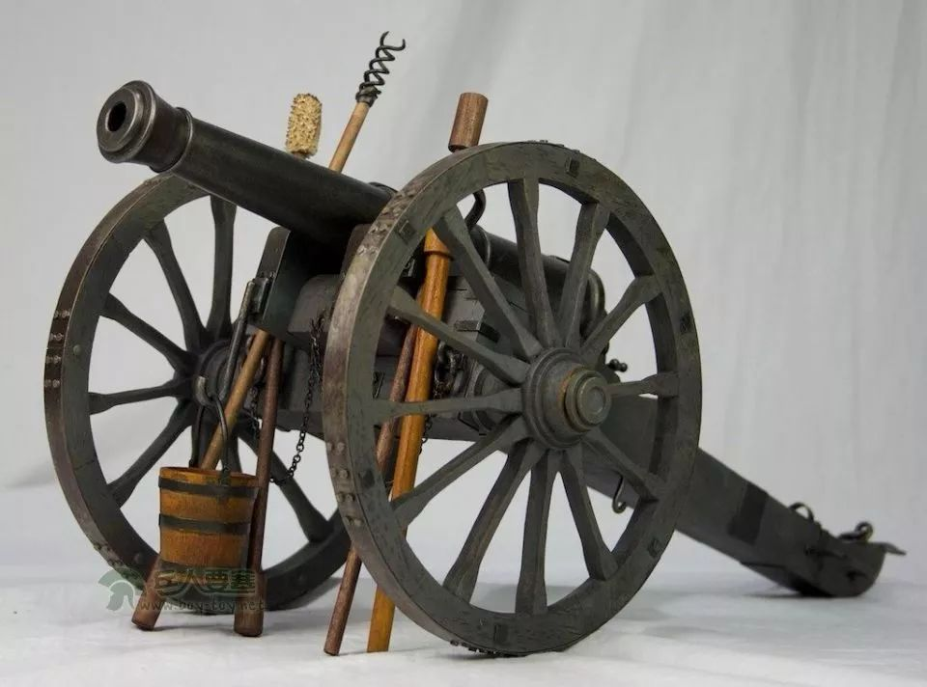

拿破仑炮

按照标准战术，杨芳最先派出袭扰敌人的弓骑兵，还没有进入弓箭射程，就受到了来复枪和火炮的打击，损失惨重，无法完成打乱敌人队形的任务。

随后跟进的清军火器部队，抬枪兵，鸟枪兵，要冲过将近100米的死亡线，才能进入50米的有效射程，期间挨了对方五六轮齐射，死伤惨重。

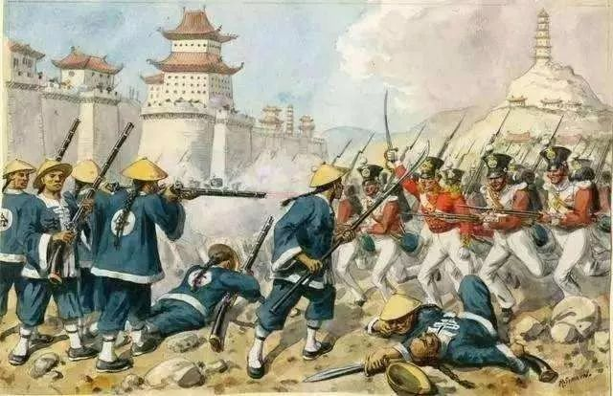

虽然全军将士冒着敌人的枪林弹雨，奋不顾身，拼命向前冲，但是徒留下一大堆尸体，最后也只有少量的虎衣藤牌兵冲入敌阵，可是由于人数太少，也在白刃战中被英军的刺刀墙打垮，全部牺牲。

杨芳打了这么多年的仗，第一次看见火器也可以这么威猛，惊得目瞪口呆，无奈之下，只有鸣金收兵。

这些都是大家已经知道的故事了，接下来的事情，才是我们要说的重点。

当天晚上，杨芳命令人到处去收集马桶，据说是他觉得英国人有妖术，于是决定要摆一个阴门阵，用脏物克制英国人的法术，于是闹出了一个轰动世界的大笑话，让中国人蒙羞了100多年。

在我没有看杨遇春的《武备制胜篇》之前，我对此也是深信不疑的，而且在本书的上卷也曾经提到过这件事，对于先辈们的愚昧，我们只能唉声叹气，没办法，谁让他们没文化呢！

可是当我看了杨遇春的秘籍以后，我才知道，事实根本就不是这么一回事，这是一个天大的冤案。

说到这里，再次感谢一下崇州市博物馆的濮馆长和另外一位馆长，我又忘了问名字了，还有帮我爬进柜子里拿书的小兄弟，实在是太感谢他们了，我估计杨遇春和杨芳如果九泉之下有知的话，也会因为能够得到正名的机会，想对他们说声谢谢。

周五我拍了这厚厚的三本书的以后，回来用了三天多的时间研究，主要是古文没有标点，生僻字又多，所以读起来很累。

但是我觉得这一切都是非常值得的，杨遇春的这本秘籍，实在是令人大开眼界，包罗万象，从如何观察气象，掌握潮汐的规律，从怎样利用地利，到如何选拔将领，组织军队，如何野战，如何守城，如何扎营，如何制造火器，全部都有详细的描述。

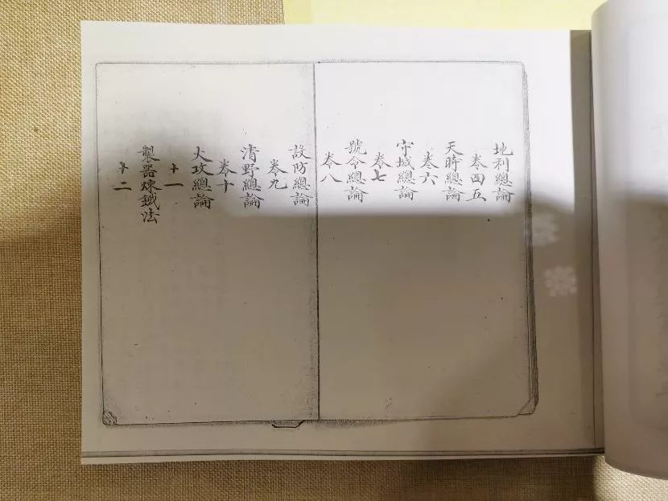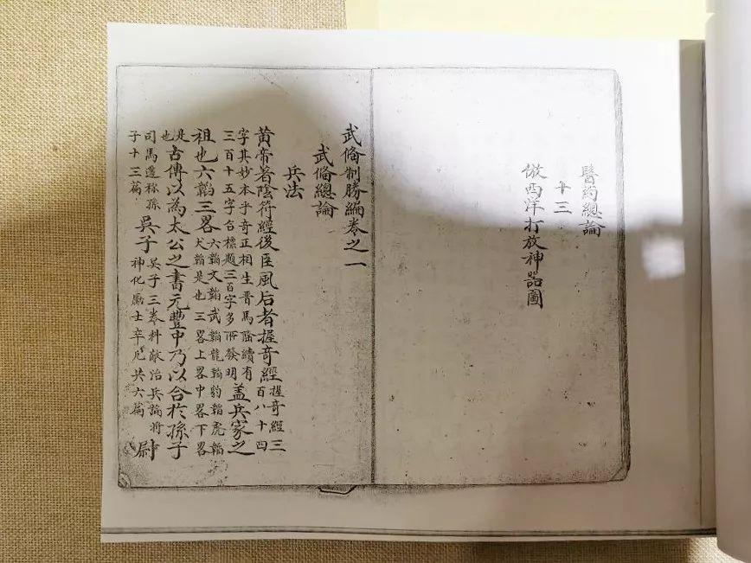

更神奇的是，在这本书中，有大量早期的化学武器制法，以及相应的解毒办法，基本上如果你要看过这本书的话，再穿越回去，开一个“五毒门”或者“霹雳堂”，是完全没有问题的。

而杨芳那天晚上搜集马桶，并不是要摆什么阴门阵，他是要制造一种化学武器，叫做《五里雾》，它的作用和催泪弹差不多，根据书上的描写，一旦气候合适，顺风释放，五里之内的人都会不停的鼻涕眼泪一把抓，如果趁机发动突击，就会大获全胜。

我把这种化学武器的配方放在下面，大家可以看一看，所以杨芳哪里是个傻帽，他精明的很，完全是抓住了重点，想用这种化学武器来让对方睁不开眼，不能正常瞄准，遏制对方的火器威力。

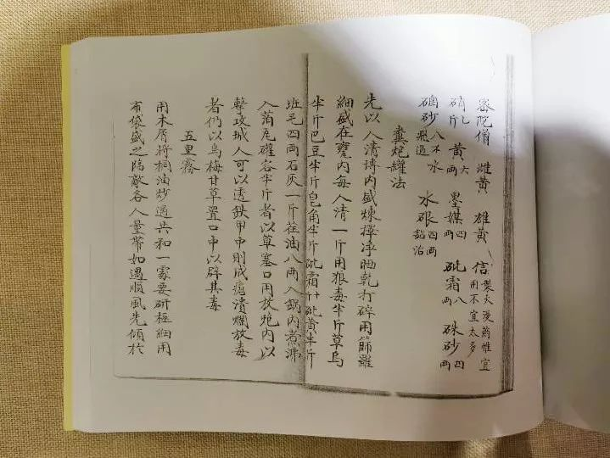

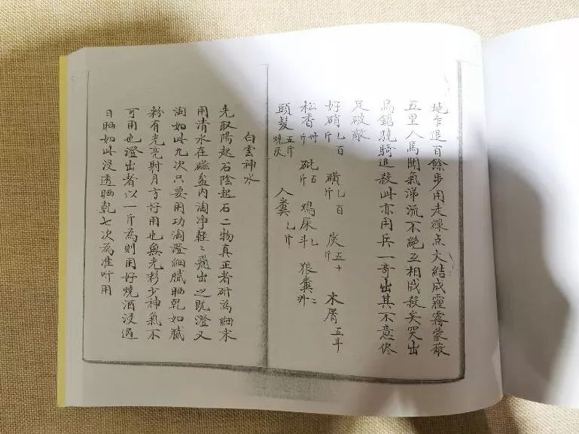

有人会说，你传上来的这页纸里，还有一个配方也用的是这个材料，但那个是守城用的，当时双方还在打野战，所以应该是《五里雾》。

看来我们真的冤枉他了。

而这种武器的制造方法，当时肯定是属于最高机密，所以很多读书人肯定也不知道，于是就觉得杨芳变态，因此留下来的记载都是，杨芳如何的愚昧透顶，居然想用阴门阵来破对方的大炮，但是事实哪里是这么回事！

如果要是我没看到这本书，我也坚信这个说法，那么这个冤案恐怕就永远没有机会澄清了。

杨遇春的这本书里，专门有一篇，讲外国人的火器，比较彼此之间的优缺点，让人略感意外。

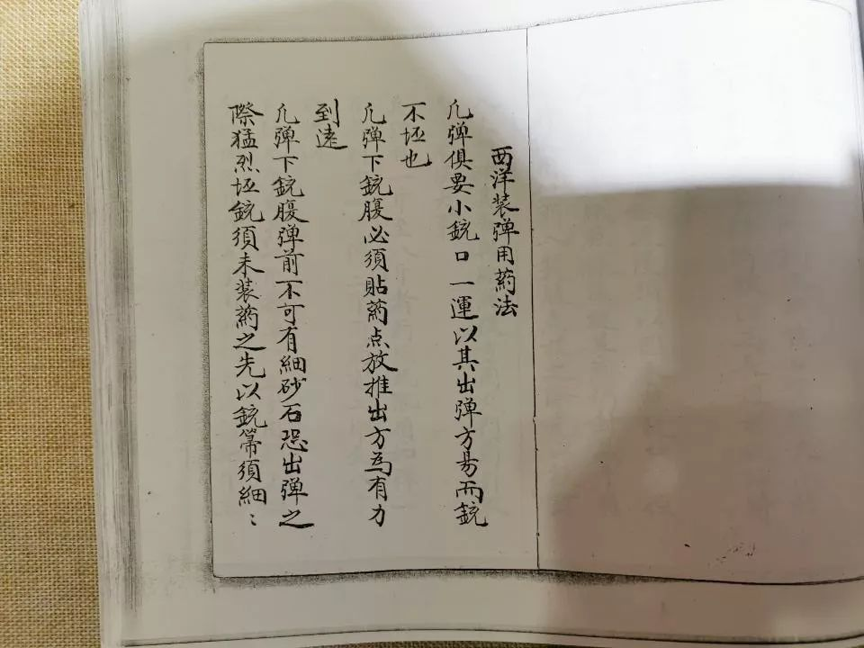

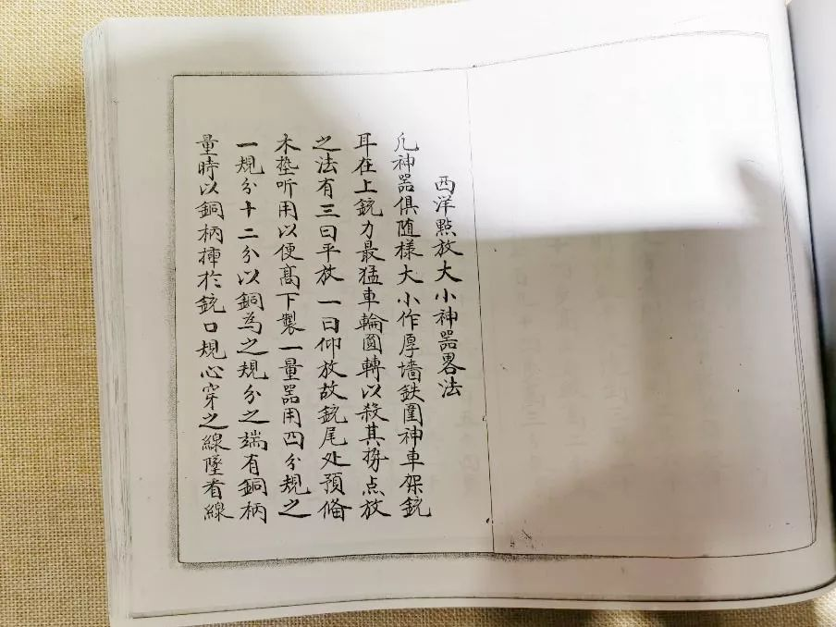

这说明清代的人，并不像我们想象的那样蒙昧无知，至少有一些人，还是对外面的世界很了解的。

杨遇春的这本书中，最让人称奇的部分，就是各类化学武器，我在其他古代书上，从来都没有看到过，比如什么白云神水，撒在人身上，让人立刻肌肤腐烂，各种下毒的方子，烧人的鬼火，粘在你身上，立马让你完蛋，基本上如果你学会了，就达到同金庸小说中的星宿门掌门人，“星宿老怪丁春秋”同一个级别的了。

这一部分让我看得毛骨悚然，浑身起鸡皮疙瘩。

这些具体的配方，我就不对外公示了，免得万一真的有效，我可担不起责任，我现在越来越相信，杨遇春真的是武林中的人，这本书完全就和天龙八部里，阿紫从丁春秋那里偷的秘籍差不多，不但有花样繁多的毒药，还有各种解药。

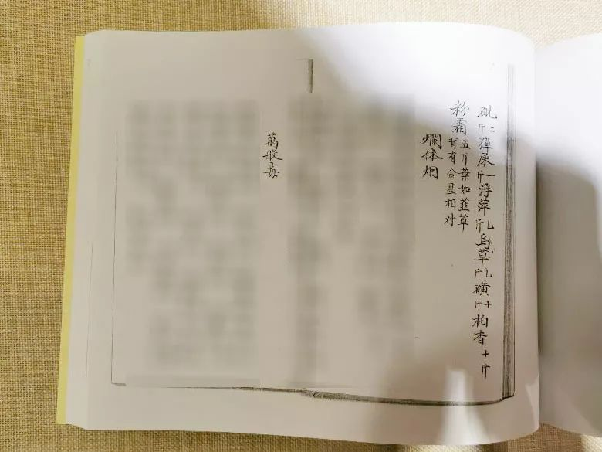

除了这些，这本书里还记载了一些军事上很实用的东西，比如烟雾弹的制作方法，我也是第一次在古籍里看到。

在进攻或者防守的时候，使用烟雾弹，这在中国军事史上，是闻所未闻的，总觉得应该是进入现代以后才有的事，可是实际上，清代的人早就把这些用在战争中了。

所以我发现，清代的人和我们想象之中，还是有很大的区别的。

从现有的资料来看，杨芳最初是到处搜集原材料，想制作《五里雾》，结果让不明真相的广州人，一个个大惊小怪，对他侧目而视。

但实际上，他并没有机会使用这个化学武器，因为他打输了以后，中英双方又开始和谈了，签了一个临时协议。

到了这个时候，杨芳认为清军肯定是打不过英军，所以主张不要破坏这个协议，老老实实的向皇帝汇报算了，当然，他还有一个小算盘，只要不是打仗的事，政治上的事关他屁事。

可是奕山不这么想，打仗的事和他无关，但是政治上的事全部要由他来担当。

奕山当然不想背这个黑锅，万一他私下签订的这份协议，激怒了皇帝，他就吃不了兜着走了。于是，他就一直琢磨着搞点小动作，想把这个协议废了。

清军最后一次主动发起攻击，就是奕山背着杨芳偷偷干的，半夜火攻英军舰队，结果英军早就通过分布在广州城里的大量间谍，掌握了情报，把清军再次打得大败。

杨芳为了奕山不和他商量，擅自用兵这事，还和奕山大吵一架，甚至拔剑相向，虽然政治上的事和他无关，但是打了败仗，那是要算在他头上的。

随后英军发动报复性攻击，开始进攻广州城，杨芳以七十多岁的高龄，搬了一把板凳坐在城门楼上，亲自指挥防守，火箭和炮弹不停的从耳旁呼啸而过，众人劝他下城，他毫无惧色，笑着说：“丑虏要击死老子耶？”坚决不退，可见杨芳还是一条真正的汉子。

战斗没打多久，奕山就被吓破了胆，很快就竖起了白旗，宣布投降，签订了《广州条约》，所以并没有文献证明，杨芳真的使用过这个化学武器，因此我们也就无法知道，这个化学武器是否真的有效了。

反正配方我已经公布出来了，有兴趣的朋友可以自己去考证一下，不过万一真的有效，伤人伤己的话，后果自负，出了什么问题，千万不要找我。

好了，闲话少说，我们又书归正传，继续讲南疆的故事。

1826年农历10月初六，56岁的固原提督杨芳，奉长龄，杨遇春之令，率领3600人，前去进攻柯尔坪，就是今天的柯坪县附近。

柯尔坪这个地方距离阿克苏300多里地，其中有150里地的戈壁，剩下的就是山地，所以易守难攻，有大约3000多穆斯林极端分子聚集在此，张格尔又派来了1000多援兵。

虽然敌人的总数并不是很多，但是如果不端掉这个地方，清军南下的话，这些人很可能会趁机进攻阿克苏，或者袭击清军的粮道，始终是一个隐患，所以杨遇春认为必须拿下这里。

七天以后，杨芳率领的军队，一路穿过了戈壁，翻过几座高山以后，终于到达了距离柯尔坪60里地的和色尔湖旁，由于一路上走得人困马乏，好不容易看到一个风景秀美之地，于是杨芳决定在这里暂做休息。

为什么我们要提这么一件琐碎的事情呢？主要是一直有读者有疑问，他们觉得几百公里很近，现在开车就是半天一天的时间，走路也不应该会那么久，而我老是说要走很久很久，动辄10天半个月的，他们表示不相信，觉得我有点夸大，希望我能给他们一个证据。

杨芳率领600多骑兵，不到3000步兵，是农历10月6号出发的，10月13号到达和色尔湖，七天走了240里地，也就是120公里，这说明在戈壁山地上行军，步兵平均每天只能走17公里左右，这件事被记录在长龄杨遇春联名写给道光皇帝的奏折上，所以是可信的。

因此古代的时候要走600公里，自然要走一个月，这是很正常的，而且杨芳的兵走到这里的时候，已经累得上气不接下气了，必须要休息一天，才能去进攻柯尔坪。

所以古代的时候在新疆打仗，真的很难，千万别拿今天开车来做比较，也别给我讲你骑自行车，几天就骑了几百公里的故事，那会根本就没有路，没法比。

好了，我这里就把读者提的这个问题，但是做了一个交代了。

杨芳一看湖边水草肥美，于是就说大家在这里安营扎寨，休息休息，养足了体力再去进攻柯尔坪吧，因为古代打仗也是一个重体力劳动，必须要体力充沛才行。

于是大家赶紧埋锅造饭，洗洗睡了。可是没有想到，第2天半夜的时候，穆斯林军派出了200多人，准备夜袭清军。

可惜的是，他们还没有靠近，就被清军发现了，说到这里，我们又得提提杨遇春那本书，他对如何安营扎寨，睡个好觉这件事上，至少写了几十篇字，要注意的事情之多，简直超乎了常人的想象。

光是一个怎么安排哨兵的事情，就写了好几篇，怎么样布明哨，怎么样设暗哨，怎么样夜间巡逻，怎么样预设伏兵，哪些情况该怎么处理，分门别类的做了说明。

在杨遇春手下当兵，记不住这么一大堆规矩，那可有你的好果子吃。

长官问你的时候，要是回答不上来，立刻请你享受20军杖，晚上执勤的时候做错了，割掉一个耳朵，看你以后知不知道听话，如果睡着了，对不起，斩立决，你就永远的睡下去吧！

所以在这样严格的要求下，你要是想偷袭清军大营，那可是一个高难度的活，穆斯林叛军本以为月黑风高，可以打清军一个措手不及，可是没有想到，远远的就被清军的暗哨发现了。

结果穆斯林叛军还没有靠近清军大营，立刻就被伏兵袭击，当场就被击毙30多人，活捉一人，剩下的全部做鸟兽散。

结果穆斯林叛军偷鸡不成，反蚀了一把米，杨芳通过审讯俘虏，立刻把敌人了解得清清楚楚，于是兵分三路，一路由我们前面提到过的锡伯族将领额尔古伦，带领300多名锡伯族重甲弓骑兵，1100名步兵，进攻南庄。

然后又命令手下副将胡超率领900名绿营士兵，进攻北庄，他自己则带了800多名士兵作为总预备队，切断两庄之间的联系，随时准备支援南北两翼，然后又留了几百人防守和色尔湖旁的营地。

副将胡超率领的900名士兵刚刚逼近了北庄，就发现已经有2000多名穆斯林叛军，在庄外列队迎战。

胡超一看，敌人排了一个纵列阵型，前排全是火绳枪兵，对付他们的最好办法，就是直接用骑兵冲击。

于是胡超也没有多想，立刻派出三百多名披挂重甲的绿营马队，手持长矛，从中央冲击敌人的队形，同时步兵跟上。

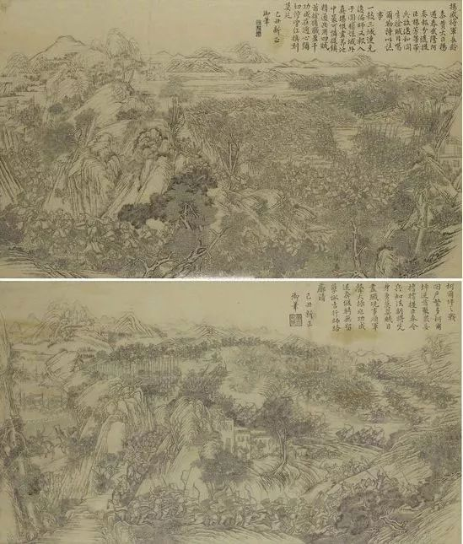

柯尔坪之战

可是没有想到敌人耍了一个花招，骑兵冲近了以后，敌人并不急着开枪，而是突然把火绳枪传到后排，然后从后排把刚才藏起来的长矛传到前排来。

清军的骑兵冲近之后，突然发现无数根长矛指向他们，冲在最前面的旗手闫文玉第一个被扎下了马，随后冲在前面的骑兵不是战马被扎到，就是人被挑了下来。

然后穆斯林叛军后排的火枪兵，对着高高骑在马上的清军，就是一阵齐射，打的清军纷纷坠马，这么妙的战术，穆斯林怎么会玩呢？当然是英国人教的！

就在这个时候，也在骑兵冲锋队伍里的清军将领胡超，发现情况不妙，穆斯林叛军的长矛墙根本就冲不过去，骑在马上又要挨枪子，这该怎么办呢？

如果再过几十年以后，绿营将领遇到这个情况，他会做的唯一事情，就是调转马头，立刻逃跑。

可是这个时候，一旦要跑的话，穆斯林趁机一追，他们的人数，本来就是清军的2倍，立刻就会把清军打得落花流水，搞不好直接全军崩溃。

而此时此刻，清军还充满了尚武精神，胡超急中生智，立刻从马上跳了下来，举起一根长矛，就向敌军冲了过去，其他清军骑兵纷纷效仿，全从马上跳了下来，双方开始了短兵相接。

这样一来，穆斯林后排的火绳枪就发不上力了，打不着下了马的清兵，双方立刻变成了一场群殴，很快，跟在骑兵后面的清军步兵也冲了上来，加入了肉搏战。

这个时候该怎么办？被张格尔派来的浩罕指挥官玉奴思懵了，英国人没教过他，发生了这种情况该怎么解决。

就在他一犹豫的时候，清军的步兵已经靠近，他们不是普通的步兵，而是最强悍的白刃战高手，手持钢刀盾牌的虎衣藤牌兵。

虽然藤牌兵冲入敌阵并不容易，可是只要一旦冲进去，双方变成贴身格斗以后，拿着长矛的穆斯林士兵，对近在咫尺的虎衣藤牌兵，就彻底毫无办法，立刻变成了一群待宰的羔羊，在虎衣藤牌兵的砍杀下，鲜血四溅，肢体横飞。

很快，越来越多的藤牌兵，设法冲入了敌人的长矛阵，战斗迅速就变成了一场屠杀，钢刀在穆斯林士兵的眼前飞舞，把他们一个个劈成了两半，惨叫声，悲呼声，充满了整个战场，仿佛是进入了地狱一般。

穆斯林叛军慌了，不知道怎么调整这个战术上的弱点，只是傻傻的看着一个又一个手持短刀的清军冲入矛阵，听任周围的人被砍的血肉横飞，一个个惊恐万分，但却毫无办法。

战斗变成了最原始的冷兵器对杀，穆斯林数量占优的火枪兵完全帮不上忙，只能把火枪当成木棍，在人群中参加肉搏，但那里是专业白刃战高手藤牌兵的对手。

最后穆斯林叛军，面对一堆一堆被砍到的尸体，终于崩溃了，所有的人都丢下了武器，开始了没命的逃跑，他们想跑向南庄，而就在这个时候，在南庄的穆斯林叛军，也被锡伯族将领额尔古伦击败，正向北庄逃跑。

逃跑的双方，遇到了正在路中间等着的杨芳的后备队，立刻又遭到了一轮无情的砍杀。

于是所有的穆斯林叛军，乱成了一团，像无头苍蝇一样，四处乱跑，向他们能看到的一切能逃跑的方向乱窜。

而清军则是分散开来，在他们的屁股后面拼命追杀，一直追到了方圆十里地外，绝不放过任何一个叛军。

到处都是穆斯林叛军的尸体，最后除了七十三名俘虏以外，所有的穆斯林叛军全部被杀光。

这一天杨芳大获全胜，以损失了不到二百人的代价，击毙了穆斯林叛军三千多人，包括来自浩罕国的多名将领，有伊瞒、玉努斯、若倚木、托胡坦等等，没有一个人逃脱。

这一仗极大的提升了清廷的威望，让南疆还没有叛乱的，或者是首鼠两端的穆斯林，彻底不敢轻举妄动，一举稳定了阿克苏一带的形势，为清军南下，扫平了后顾之忧。

那你可能会问了，穆斯林叛军这么菜，为什么英国人就不到现场来帮帮忙呢？实际上，这个时候英国人已经离开了南疆，他们为什么走了呢？

**欲知后事如何，请听下回分解，如果觉得本文可读，请分享到朋友圈，谢谢大家。**

-End-